**Ministerul Educaţiei, Culturii și Cercetării al Republicii Moldova Colegiul Iulia Hasdeu din Cahul**

**Catedra TIC**

**RAPORT**

**Practica tehnologică**

**Specialitatea: 61210 Administrarea aplicațiilor web**

**Calificarea: Tehnician de site-uri web**

**Semestrul VI**

**Grupa AAW.2032**

Efectuat _________Arteni Nicolae____

(Numele, prenumele studentului, grupa)

Verificat _______ Tataru Arina_____

(Numele, prenumele coordonatorului)

Nota ___________________________

**Cahul, 2023**

Cuprinsul:

# Introducere

# Conținutul activităților și sarcinilor de lucru

# Planul de dezvoltare a site-ului web

## 3.1 Tehnologiile și instrumentele utilizate

## 3.2 Planificarea site-ului web

## 3.3 Design-ul paginilor site-ului web

## 3.4 Codul sursă a aplicațiilor elaborate

## 3.5 Optimizarea site-ului

## 3.6 Publicarea și testarea site-ului

# Concluzii

# Bibliografie

# Anexe

Conținutul activităților și sarcinilor de lucru:

În cadrul acestei practici, am avut ca obiectiv dezvoltarea unei platforme online de vânzare/cumpărare a criptovalutei. Am parcurs următoarele activități și sarcini de lucru:

1. Cercetare și înțelegere a pieței de criptovalute și a cerințelor utilizatorilor.
2. Definirea cerințelor și specificațiilor pentru platforma online.
3. Selecția tehnologiilor și instrumentelor adecvate pentru dezvoltarea platformei.
4. Testarea și depanarea platformei pentru a asigura funcționarea corectă
5. Optimizarea performanței platformei pentru a asigura o experiență rapidă și fluentă pentru utilizatori.

Planul de dezvoltare a site-ului web:

3.1 Tehnologiile și instrumentele utilizate:

1. Limbaj de programare: HTML,CSS,JAVASCRIPT

3.2 Planificarea site-ului web:

1. Definirea structurii și fluxului utilizatorilor pe platformă.
2. Proiectarea interfeței utilizatorului și crearea prototipurilor.
3. Dezvoltarea schemei logicii de afaceri.

3.3 Design-ul paginilor site-ului web:

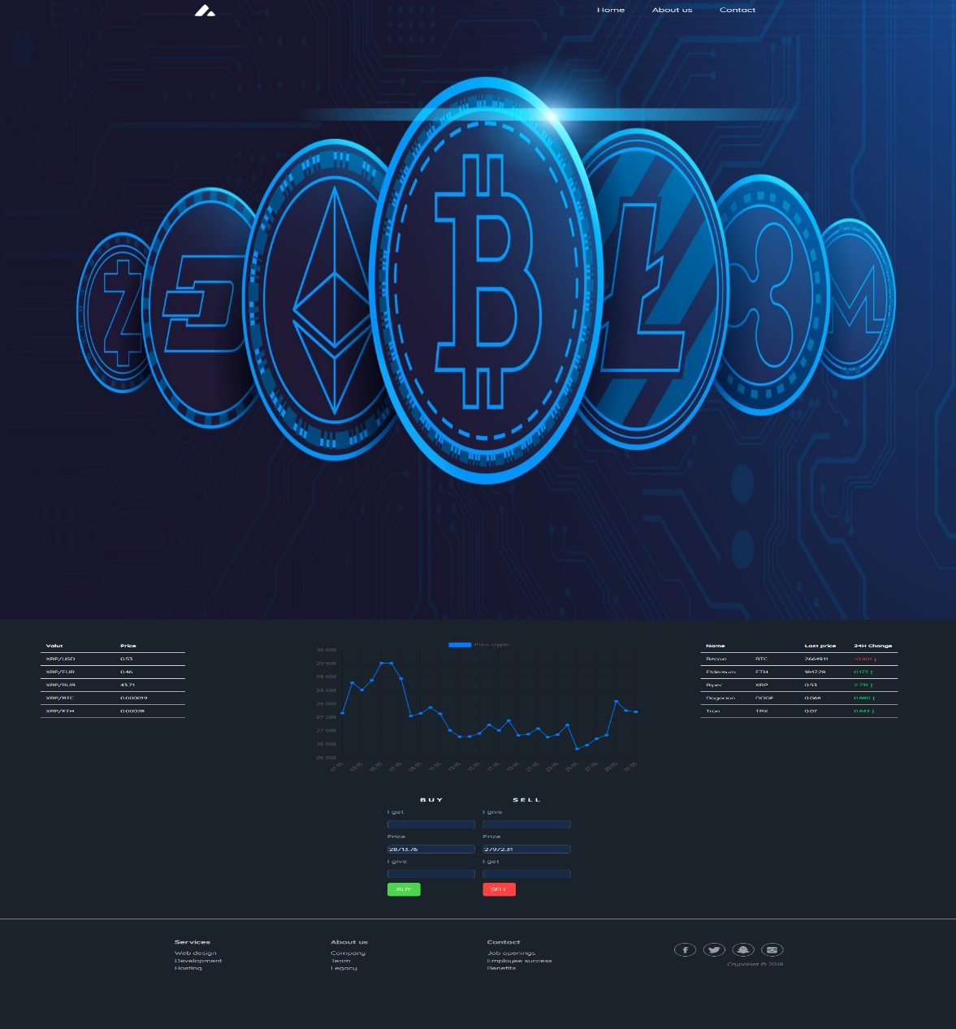

Desig-ul 1.img

3.4 Codul sursă a aplicațiilor elaborate:

1. Implementarea funcționalităților principale, cum ar fi înregistrare
2. Structurarea și organizarea codului sursă în module și fișiere separate pentru o gestionare ușoară.
   1. Publicarea și testarea site-ului:
3. Implementarea platformei pe un server web pentru a o face disponibilă publicului.
4. Testarea funcționalităților și identificarea și remedierea erorilor.

Concluzii:

În urma cercetării și dezvoltării acestei platforme online de vânzare/cumpărare a criptovalutei, am obținut rezultate semnificative și am îndeplinit obiectivele propuse. Importanța acestei platforme este evidentă în contextul creșterii utilizării criptomonedelor și a nevoii de a oferi utilizatorilor o modalitate sigură și convenabilă de a interacționa cu acestea.

Cercetarea s-a confruntat cu anumite complexități și dificultăți specifice. Dezvoltarea unei astfel de platforme online implică o înțelegere aprofundată a tehnologiilor blockchain și a aspectelor de securitate asociate cu tranzacțiile financiare. De asemenea, am întâmpinat provocări în proiectarea unei interfețe intuitive și a funcționalităților cheie care să răspundă nevoilor utilizatorilor.

Cu toate acestea, recunoaștem că există aspecte pe care nu le-am abordat în întregime în cadrul acestei lucrări. În viitor, cercetările pot fi extinse pentru a explora mai în detaliu aspecte precum integrarea cu alte burse de criptomonede, implementarea de algoritmi de tranzacționare automatizată sau dezvoltarea funcționalităților avansate de securitate.

Personal, consider că rezultatele obținute în cadrul acestui proiect sunt semnificative și că platforma dezvoltată reprezintă o soluție valoroasă pentru utilizatorii interesați de tranzacționarea criptomonedelor. Obiectivele noastre inițiale au fost îndeplinite, oferind o platformă sigură, eficientă și ușor de utilizat.

În concluzie, această platformă online de vânzare/cumpărare a criptovalutei are potențialul de a facilita și îmbunătăți experiența utilizatorilor în domeniul tranzacțiilor cu criptomonede. Cercetarea și dezvoltarea continuă pot aduce îmbunătățiri suplimentare și inovații în acest domeniu dinamic și în continuă evoluție.

Bibliografie:

https://payeer.com/ru/

Anexe:

<https://crypto-net.netlify.app/>

<https://drive.google.com/drive/folders/1mfIHFnasvnYEp402gXAikjTkPI7QgDpz?usp=sharing>

<https://app.moqups.com/n8UwvkVinL37hnUmkm0L5XTTTJwKwlpy/view/page/ad64222d5>